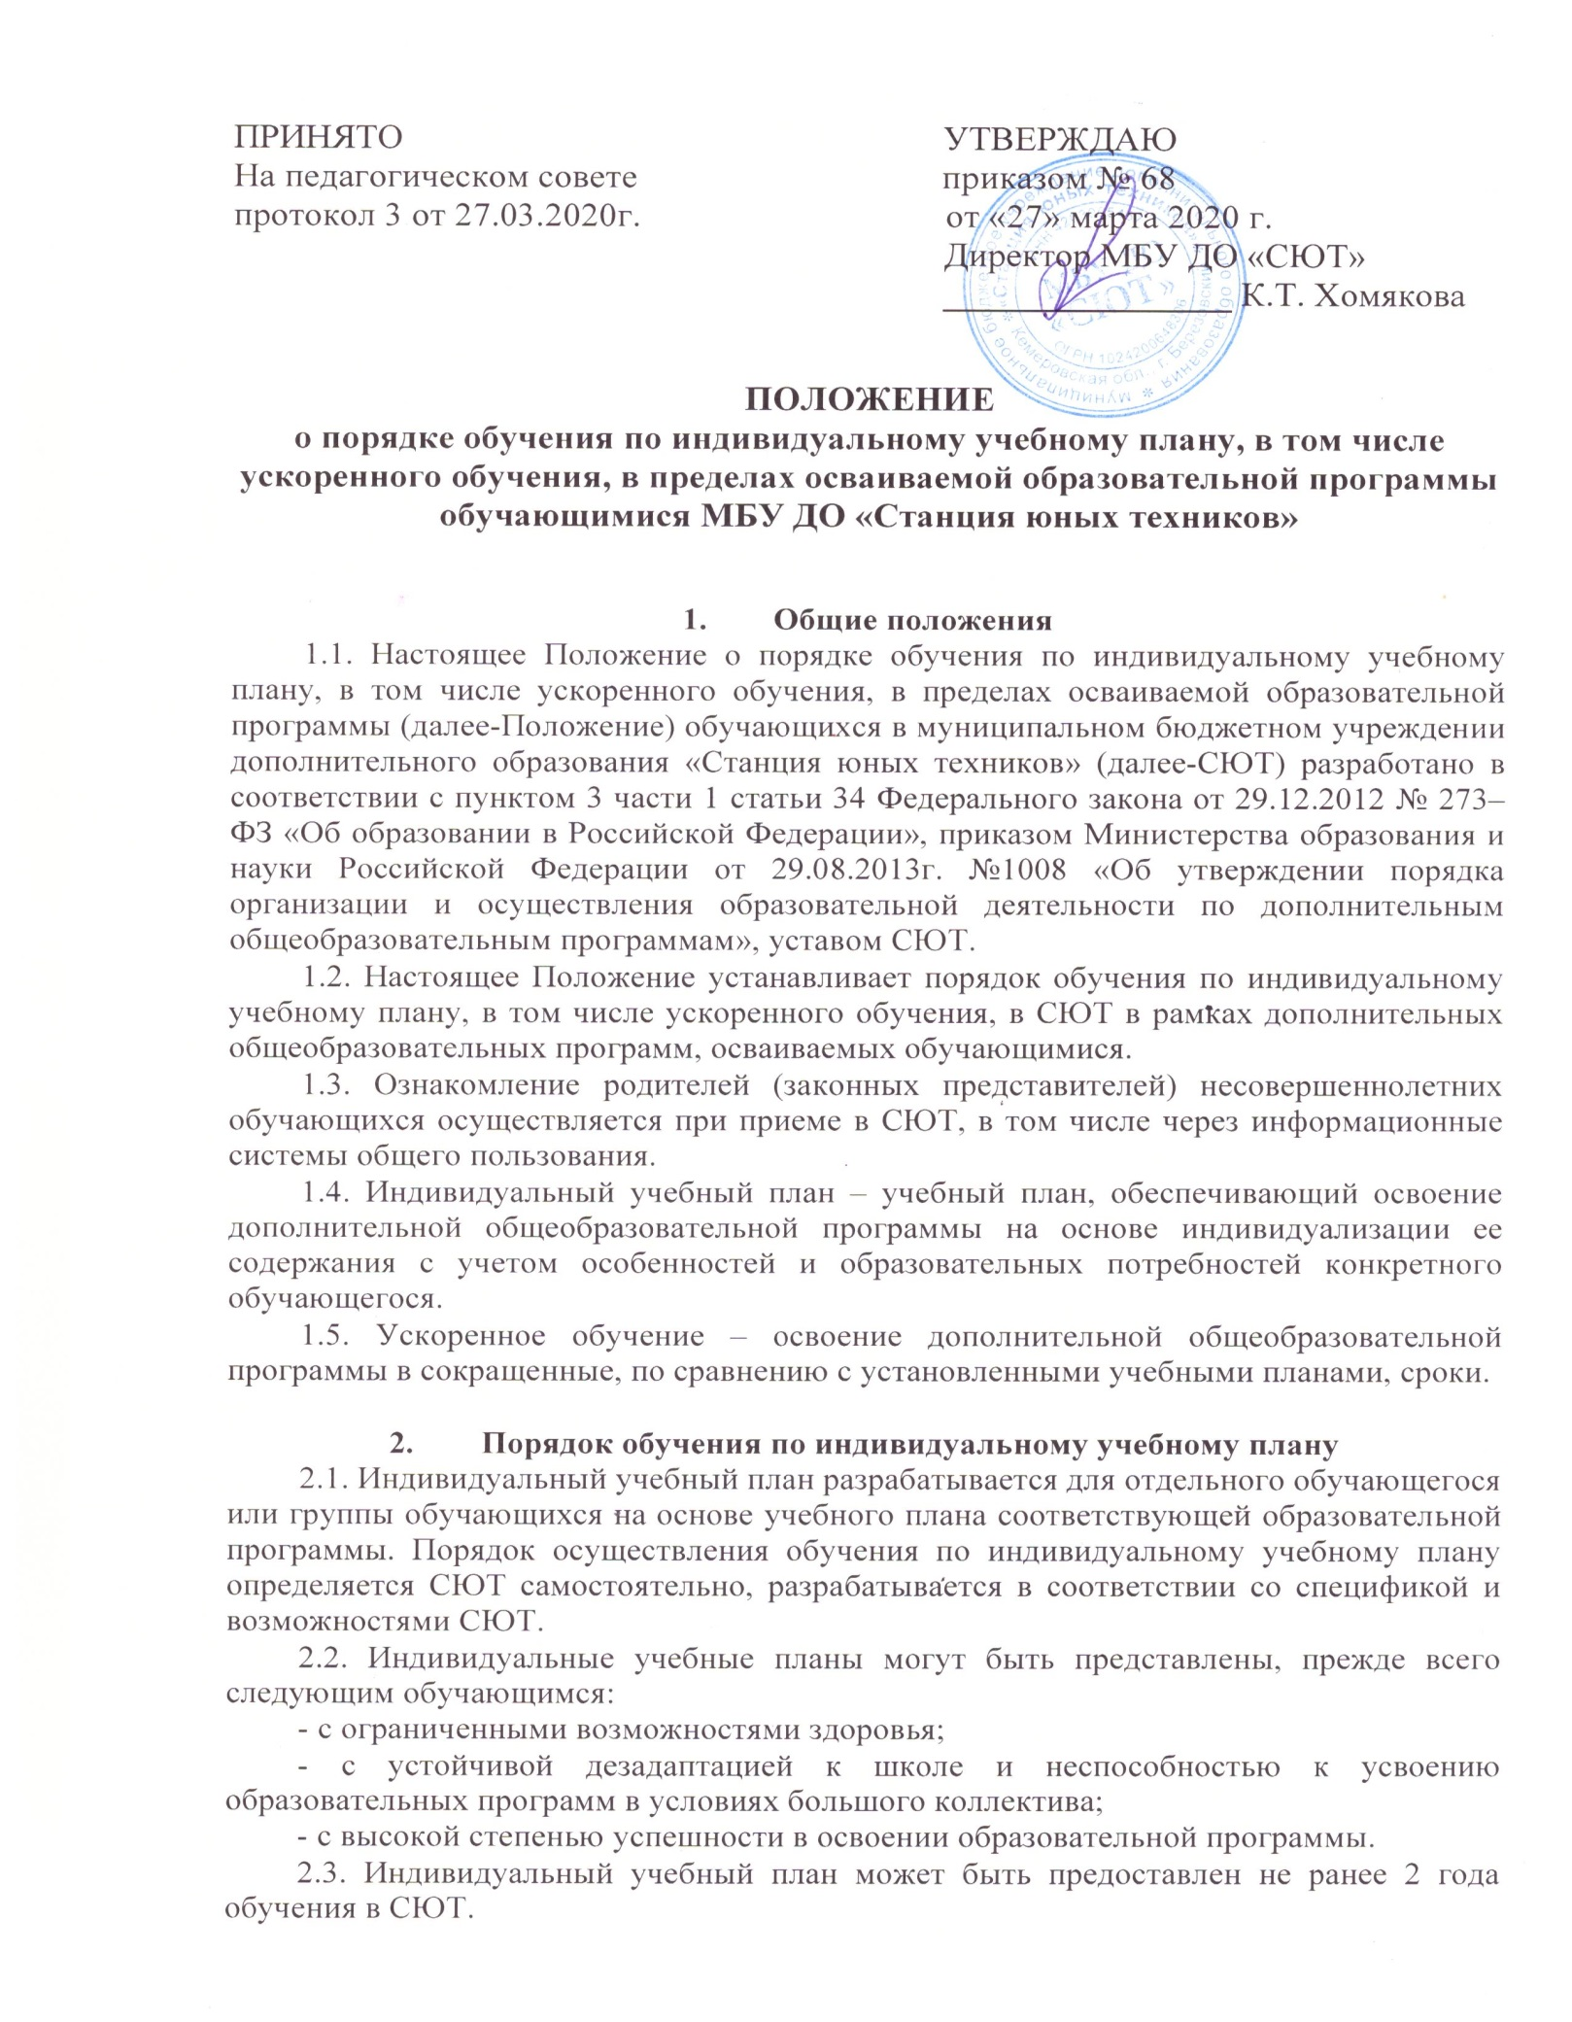

2.4. Индивидуальный учебный план составляется, как правило, на один учебный год, либо на иной срок, указанный в заявлении обучающегося или его родителей (законных представителей) об обучении по индивидуальному учебному плану.

2.5. Индивидуальный учебный план определяет перечень, трудоемкость, последовательность и распределение по периодам обучения (если индивидуальный учебный план рассчитан на более, чем один год) учебных предметов и формы промежуточной аттестации обучающихся.

2.6. Индивидуальные учебные планы разрабатываются в соответствии со спецификой и особенностями конкретной образовательной программы. При построении индивидуального учебного плана может использоваться модульный принцип, предусматривающий различные варианты сочетания учебных дисциплин, курсов, входящих в учебный план. При реализации индивидуального учебного плана могут использоваться различные образовательные технологии, в том числе дистанционные образовательные технологии, электронное обучение.

2.7. Перевод учащихся на индивидуальный учебный план осуществляется на основании письменного заявления совершеннолетних обучающихся, родителей (законных представителей) несовершеннолетних учащихся, поданного директору СЮТ не позднее 01 июня текущего года при намерении осуществить перевод с 01 сентября текущего года. В заявлении должен быть указан срок, на который обучающемуся предоставляется индивидуальный учебный план, а также могут содержаться пожелания обучающегося или его родителей (законных представителей) по индивидуализации содержания образовательной программы (включение дополнительных учебных предметов, сокращение сроков освоения образовательных программ дополнительного образования и др.).

2.8. Обучающимся предоставляется академическое право на обучение по индивидуальному учебному плану, в том числе ускоренное обучение, в пределах осваиваемой образовательной программы в порядке, установленном локальными нормативными актами.

2.9. Обучающиеся переводятся на индивидуальный учебный план приказом директора СЮТ.

2.10. В приказе устанавливаются конкретные сроки обучения по индивидуальному учебному плану и иные особенности индивидуального освоения образовательных программ.

2.11. Обучение по индивидуальному учебному плану начинается, как правило, с начала учебного года.

2.12. Обучающиеся обязаны выполнять индивидуальный учебный план, в том числе посещать предусмотренные индивидуальным учебным планом учебные занятия.

2.13. Промежуточная, итоговая аттестация обучающихся, переведенных на обучение по индивидуальному учебному плану, осуществляются в соответствии с локальным нормативным актом СЮТ, регулирующим проведение промежуточной, итоговой аттестации.

1. **Порядок ускоренного обучения**

3.1. Ускоренное обучение может быть разрешено обучающимся, имеющим достаточный уровень знаний, умений и навыков, выявленных по итогам промежуточной аттестации в конце учебного года, но не ранее, чем по окончании первого класса.

3.2. При переводе обучающихся из других организаций, осуществляющих образовательную деятельность, ускоренное обучение может быть разрешено им не ранее окончания одного года обучения (учебного) в СЮТ и только по итогам промежуточной аттестации.

3.3. Ускоренное обучение также может быть разрешено обучающимся, уже прошедшим полный курс обучения по выбранной образовательной программе и успешно освоившим её, желающим обучаться по другой образовательной программе в области искусств.

3.4. Перевод обучающихся на ускоренное обучение осуществляется на основании письменного заявления совершеннолетнего обучающегося, заявления родителей (законных представителей) несовершеннолетнего обучающегося, поданного директору СЮТ не позднее 01 июня текущего года при намерении осуществить перевод с 01 сентября текущего года.

3.5. Обучающиеся переводятся на ускоренное обучение приказом директора

СЮТ.

3.6. В приказе устанавливаются конкретные сроки ускоренного обучения и иные особенности сокращенного освоения образовательных программ.

3.7. При ускоренном обучении сроки освоения образовательных программ могут быть сокращены не более чем в 2 раза.

3.8. Ускоренное обучение возможно за счет выполнения количества часов по учебным предметам, предусмотренных учебными планами, в очно-заочной форме. Количество часов, предусмотренных учебным планом, не сокращается.

3.9. Количество часов по учебным предметам, проводимым в форме групповых занятий, не увеличивается.

3.10. Допускается параллельное посещение занятий обучающимися одновременно в двух объединениях, если это позволяет расписание занятий и структура изучения материала по учебным предметам.

3.11. При ускоренном обучении по второй образовательной программе обучающимся, уже освоившим ранее дополнительные образовательные программы, в зависимости от состава учебных предметов по учебным планам обеих образовательных программ, может быть разрешено изучение отдельных (специальных) учебных предметов второй образовательной программы и учебных предметов, не предусмотренных учебным планом ранее освоенной образовательной программы, кроме того, допускается зачет итогов промежуточной аттестации по учебным предметам, изученным ранее.

3.12. Проведение промежуточной, итоговой аттестации обучающихся при ускоренном обучении осуществляется в соответствии с локальным нормативным актом СЮТ, регулирующим проведение промежуточной, итоговой аттестации с учетом особенностей, связанных с ускоренным обучением.